에포나 일퀘 -> 이벤트카던 -> 카오스 던전 -> 레이드 -> 플레티넘필드 -> 항해 ->부케육성, 섬의 마음
상선의 운용과 관리 (루테란 왕실 무역선/해적주화 500개)): 브람스 5렙 업글재료
잠수부 니몬 (수중탐사 3렙/420렙, 해적증표 4,000개): 아트로포스-브랜디
니나브 토토 (탐색: 암초 난파선 레벨1/해적주화 600개): 베른신형탐사선
용병 아텐 (알뜰 잠수부 3렙, 크래바스 모험물/ 해적증표 4,000개): 베른 신형 탐사선
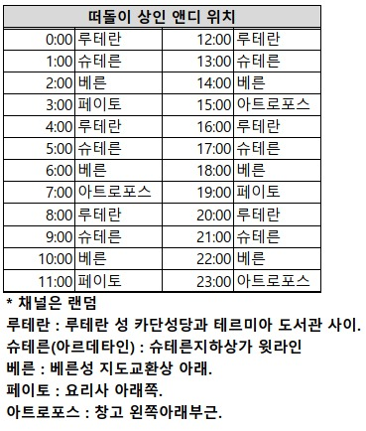
물론 취향 차지만 밑줄 친 사항은 지켜줘야 좋음. 에포나, 이벤트카던 +(육지지도, 바다지도) 아크수급 후 연마해주고, 레이드 가서 운 좋으면 악세먹고 카던가야 자신의 템렙 기준으로 상자템이 나오므로 이 순서는 지켜줘야 함. 아크 한두개가 부족해서 연마를 못하는 상황이면 카던을 돌고 상자는 모아서 다음날 연마를 해주고 상자 까면 더 높은 템이 나옴. 모아 논거 한번에 까는 게 아니라, 상자 하나 까서 착용하고 하나 까서 착용하고 이런 방식으로 해야 함. 상황에 맞게 신경을 써줘야 함. 곧 악세를 착용하는지, 연마는 곧 하는지 등. 400 이후부터는 기본적으로 항해가 중요함 아크2수급이 어렵기 때문에 바다에서 나오는 보라색 노란지도(2티어 아크2주는 지도) 이걸 먹기 위해 노력해야 됨. (항해의 우선순위 상승) 플레티넘보다 우선으로 하는 것을 추천함.
생활직업 추천
채광 메데이아 섬(이벤트섬) 채광물에서 고대의 연마제 획득가능. 화염의 원소는 철광석으로만 만들어서 팔 것 은광석으로 만들 시 나중에 찬란수급이 힘듦. 2티어에 생활장비를 보통 준비해놓는데 찬란한 은광석이 필요함 (찬란한 철, 금으로 안됨)
낚시 고대의 연마재를 기회의 섬에서 쉽게 줌으로써 2개 정도는 먹는걸 추천함.
채집6 or 벌목6 / 채광5 세팅으로 혼자 솔플 가능함(4생활재료 무시 5와 6만 채집). 채집과 벌목 5-6짜리 돈되는거 캐주고 채광은 은만 캐는 방식으로 하면 됨. 돈벌이 괜찮고 솔플가능.
더 추가하자면, 부케로 실링이 필요하다 싶고 그냥 빨리 깨고 싶으면 로팡섬 정기선 타고 왔다갔다해도 됨. 페이토섬 에포나 일퀘를 해서 해적주화 수급. 포르페 섬을 방문하여 하루에 꼬박꼬박 고대의 마석3개 획득 가능. (부케로 선원 사는 아주 좋은 방법임. 그래도 오래 걸리는 편임)
만렙후 연마하는 과정
(생활장비 혹은 조화장비 혹은 PvP장비) 아무거나 1부위씩 두 개만 5단계까지 쭉 밀다가
295에 미궁가서 (305귀걸이)먹고, 310(320반지)에 루페온인장으로 반지사고 (레이드 악세먹으면 생략가능)
330에 비밀기지 301 섬에 가서 (340귀걸이)악세 먹고 (레이드 악세먹으면 생략가능)
340 이후 레이드 1부위 5연마까지 쭉 밀고, (기왕이면 소캣많은 레이드 상의 추천): 조화나 생활장비로 상의를 만들었다면 아무 부위 가능함. (상의 소켓3개를 활용해서 룬작하기가 편하므로 상의를 추천하는 것)
나크, 헬가, 베르부터 속성저항 상태이상 저항 잘 맞춰야 편안해지므로 추천.
짙은안개능선 섬(385이후 가능)에서 연계퀘스트를 진행하면 화염저항3개를 주고-> 아르데타인(슈테른) 깨고-> 혹한의 안식처에서 수속저항3개줌. 귀찮아도 깨는 거 추천함 (베르 헬가부터는 진짜 껴줘야 편해짐) 그리고 이게 중요한 게 짙은 안개능선 연계 퀘스트까지 다 완료하면, 하루에 한번씩 보라색 퀘스트를 줌 여기서 아크2 수급가능(아크2수급 가능할 때) 진짜 중요함 꼭 깨야 댐 짙은 안개능선 퀘스트는 필수임!
340때부터 345에서 좀 막히는데, 그때 340 보라색 영웅 보물지도 (아이템레벨 305- 370) 사서 깨는 거 추천. 돈 아까우면 안 해도 되는데 템렙340, 그리고 템렙360에서도 한번 해야 제일 이득 많이 봄. 보물지도 악세가 370까지 표기됐지만 365까지만 나오므로 370에 가지말것. 365악세 나옴. 그리고 본인 템렙기준 340이든 344든 345악세가 나오므로 (360~364 = 365악세), 340 그리고 360에 한두 번 하는걸 추천. 안나올수도 있지만 내 탓은 아님. 물론 운이 좋아서 악세레벨이 평균 레벨과 비슷하다 싶으면 안 해도 됨. 근데 하는걸 추천함. 시간을 돈으로 사는 거임. 카던 3회 혹은 6회까지 아낄 수 있음. (저렴한 골드로 가능) 340,360기준으로 하는걸 추천. 물론 아까우면 안 해도 됨.
그리고 360찍으면 바로 아틀라스 떠돌이 상인(떠상)에게 365악세를 해적주화500개로 구매. 쭉쭉 진행하다가 화염의원소로 만드는 무기 제작 하시길 추천함. 채광이면 공짜로 만들 수 있고 (은광으로 만드는 거 ㄴㄴ) 사람들에게 사면됨 이것 또한 저렴해짐. 투자가치는 충분함 390짜리 375에 만들기 가능(운 좋으면)
여기까지 오면, 견갑5연마385, 조화 or PK 5연마385, 레이드5연마390, 화염의 원소무기390(아크15개). 착용한 상태에서 반지 하나 때문에 385달성이 힘든데. 레이드 반지를 먹거나 노란색 악세 지도(375~405)를 필수적으로 돌아줘야 385가능. 385를 딱 찍게 되면 생활 2티어 셋을 다 제작해도 되고 PvP셋을 섞어도 되며 생활무기도 제작해서 레벨을 올린 다음 카던을 도는 게 좋음.
악세 수급처 300 ~ 385
305귀걸이 / (템레벨295가능)에 슈사이어 그림자미궁던전
320귀걸이 / 모코코씨앗 350개 보상(토토이크)
320목걸이, 반지 / (템레벨310가능) 각각 루페온 인장 5만개 필요
340귀걸이 / (템레벨330가능) 비밀기지X-301 던전
345목걸이 / (템레벨335가능) 개척자 페넬로페 해적주화 1200개 아트로포스 – 로셀
희귀종가죽 / (템레벨 340 가능) 도망자들의 마을 해적주화 200개
345반지 / 거인의 심장 7개 보상(지혜의 섬)
360반지 / (템레벨350가능) 검은이빨의 증표 50개 (자유의 섬)
360귀걸이 / (템레벨350가능) 캐슈씨앗 12000개 (토토이크)
-에포나 토토이크 일퀘로 쉽게 수급가능.
365반지 / (템레벨355가능) 해적 주화 500개 (해적마을 아틀라스)
370목걸이 / 섬의 마음 43개 보상 (오페르 섬)
385귀걸이 / (템레벨375가능) 해적 주화 500개 (해적마을 아틀라스)
400반지 / (템레벨390 가능) 100,000인장 (명품상인)
생활2티어 장비셋+생활2티어무기를 385이전에 미리 제작해두고 385달성 시 바로 착용
(플레티넘을 미리미리 돌며 준비하는 지혜가 필요)
생활5셋을 전부 맞추려면 찬란함이 40개가 필요한데, 한 부위 정도 제외하고 4부위+생활무기 정도로 충분함. 그럼 찬란한 20개를 아낄 수 있음. 보통 제일 빠른 연마방법은 2티어 생활 아무거나 4연마 후 (5연마까지x) 레이드 3티어는 건너뛰고 4티어장비부터 제작해야 아크 효율이 좋음.
보통 상의(소켓3개 장점)는 찬란함이 없으신 분들에게 추천하고, 설종화 3000개가 너무 비싸다고 생각되시는 분들은 찬란함 20개 쓰고 머리나 하의(소켓2) 만들어서 써도 괜찮아 보임.
생활무기 연마도 추천하는 추세임 아크를 먼저 많이 쓰냐 나중에 많이 돌려받느냐, 생활무기를 연마함으로써 카던 5셋효과 적용 가능 정도의 차이(더 쌔짐) 소켓 2개가 룬돌릴때 가격도 싸고 어차피, 3티어 레이드도 첫 레이드 보상만 받고 생략이 가능하기 때문에 룬3개 때문에 상의를 고집하지 않아도 될 거 같음.
상위랭커 빠짐없이 이 루트임 모자, 상의, 하의 뭐 이런 차이만 있을 뿐. 굳이 험한 길로 모험하지 말자.
보통 3티어 레이드를 첫 클리어 하면 아크를 받고 그 다음은 악세 수급이나 레이드 셋 제작을 위해, 레이드 3판을 진행하는데 3티어 레이드 세트는 건너뛰는 추세. 악세 수급 또한 파란보물지도 (400~430악세) 에서 저렴한 가격으로 쉽게 구할 수 있으므로(해양 지역채팅) 레이드가 재미있다면 상관없는데 억지로 돌지 않아도 됨. (레이드 가서 물약 빨고 섬광, 신호탄, 음식, 화염1병 쓰느니 보물지도로 훨씬 저렴하게 악세수급가능) 다시 한번 설명하지만 430까지는 해적주화 쓰거나 심장, 마음, 등 모으느니, 5단위로 끊어서 보물지도 유저들한테 사서 다니는 게 훨씬 나은 경우가 많음. (가격도 저렴함) (자신의 상황에 맞게 요령껏 얻을 건 얻고 거를 건 거르자)
430이후에 필자는 레이드와 보물지도, 생활장비 5연마까지 만드는 건 비추함.
레이드는 쌍레기 정도만 한번 돌아서 아크3개 챙기고, 생활 2티어 장비 4연마(고대의 연마제 필요)까지 연마하고, 435찍고 발푸르기스에서 템렙445반지 먹으면 무난하게 445던전 뚫을 수 있음.
진짜 툭 까놓고 카던에서 465찍고 385레바노스 잡으러 가도 됨.
(12월 26일로 레바노스, 칼벤투스 너프로 바로 가도 될 듯)
두 가지 선택가능
1. 레이드와 보라색보물지도 활용으로 빠른 템렙 올리는 방법(골드소모 심함)
2. 에포나, 카던만 꾸준히 하는 방법(느림)
그리고 465를 찍게 되면 이벤트 카던 입장권을 얻기 위해 카던을 돌아줘야 하는데
실링도 많이 주고 (12/19패치 후 공속느려지는것도 패치) 짧고 쉽게 클리어 가능한 365던전 추천.

395목걸이 / 거인의 심장 10개 보상 (지혜의 섬)
400반지 / (템레벨390) 루페온 인장 10만개
410귀걸이 / (템레벨400) 그림자의 미궁 하드 (슈사이어)
415목걸이 / (템레벨405) 해적 주화 500개(해적마을 아틀라스)
425반지 / (템레벨415) 반달가면 모험물 선원 해적주화 1200개 (아트로포스)
445반지 / (템레벨435) 발푸르기스의 밤 노말 던전 (발푸르기스)
450귀걸이 / (템레벨440) 비밀기지X-301 하드 던전
460목걸이 / (템레벨450) 스타더스트 모험물 선원 ‘거상 터너 (순풍3렙)’ 정령의 선물 35개(몬테섬)
470반지 / (템레벨 460) 침묵하는 섬 모험물 선원 ‘도박꾼 벨라’ 고블린 금화 120개(고블린섬)
480목걸이 / (템레벨 470) 발푸르기스의 밤 하드 던전 (발푸르기스)
500목걸이 / (템레벨 490) 아트로포스 알렉사우스 고대의 마석 25개 (구매제한 1개)
500반지 / (템레벨 490) 아르데타인 슈테른 샤사 SG7 35개
500귀걸이 / (템레벨 490) 별빛등대섬 떠도는 영혼 25개
510귀걸이 / 거인의 심장 12개 수집보상/지혜의 섬
550-> 고블린섬 떠상 브루스: 미확인 진실의 돌/10,500실링 (구매제한 1개)
주관적인 의견이지만 카던 465이후도 당연히 등장할테고 레이드 난이도 하향하지 않을까? 그때 되면 지금 피똥 싸고 레이드도시는 분들 현자타임 심하게 올 듯. (12월26일자로 너프함) (물론 힘들게 깨면 성취감도 있고 뭐 자기만족 본인취향이니까 다 존중함) 전 효율충이라 내가 투자한 자본만큼 이득이 안되니까 엄두가 안 남.
위기모면 1각인서-> 고블린금화 150개 (구매제한 1개)
[초중급 카드배틀] 올클리어 덱 중 하나.
본체: 수신 아포라스 - 모카모카 3단계 클리어, 공명: 삭월 또는 하셀링크 스킬 계승
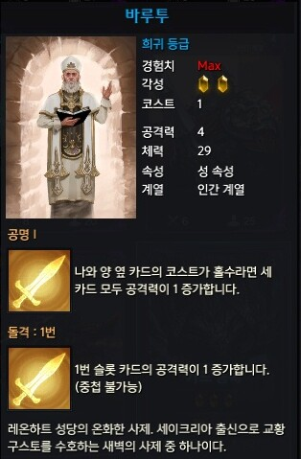
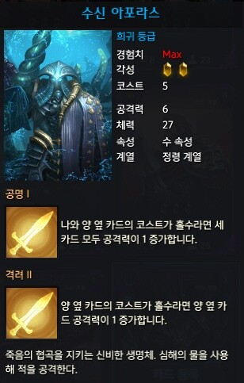
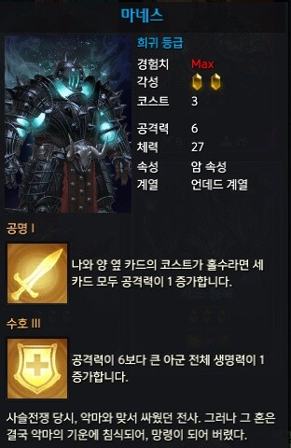
삭월(실리안 2단계 클리어), 하셀링크(페이토 측백도사 클리어), 격려: 수신 아포라스 스킬
본체: 바루투 - 슈샤이어 리겐스마을 주점 이사벨 4단계 클리어, 돌격: 바루투 스킬
공명: 삭월 또는 하셀링크 스킬 계승, 멸시: 수신 아포라스 스킬 계승 - 모카모카 3단계 클리어
본체: 마네스 - 페이토 카드장인 부르르 클리어 보상
수호: 솔 그랑데 스킬 계승 - 필드보스 솔 그랑데 드랍, 거래소 약 50골 내외
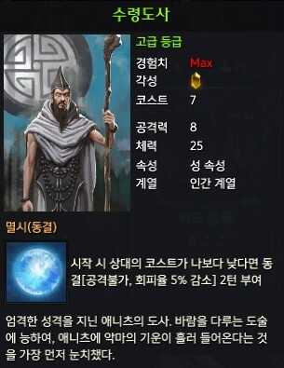
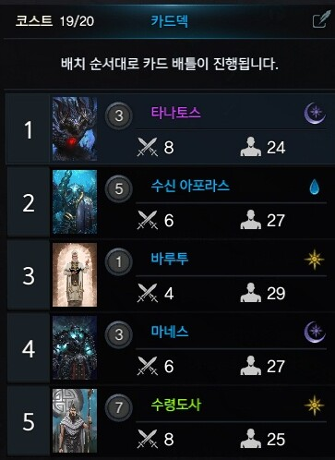
본체: 수령도사 - 루테란 일반퀘스트 우아한 비비안 퀘스트완료, 거래소 약 20골 내외
여튼 만나시면.... 타나토스와 바루투 위치를 바꾸면 원킬할 수 있습니다.
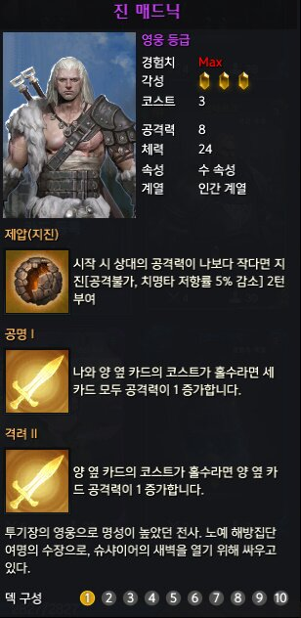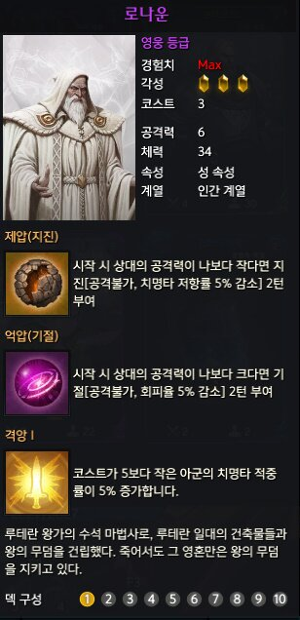
타나토스 + 진매드닉 + 수령도사 + 바루투 + 바스티안(불칸 지진적용 = 회심 + 지진): 성공확률 80%
로나운 카드를 3각성합니다. 불칸을 2각성하고 마찬가지로 지진을 계승합니다.
바스티안 카드를 앤디에게 구했다면 회심스킬을 로나운에게 줍니다.
그러나 현실적으로 바스티안을 앤디에게 얻은 사람은 많지 않으니,
헬가이아 카드를 2각성하고 격앙 스킬을 녹색카드에 계승후 로나운에게 줍니다.
(만약 진매드닉 카드가 1장더 있다면 로나운 대신 진매드닉 카드로 대체해도 좋습니다)

최종카드덱
카멘 어둠의 주인/투지(어레기3)/회심(바스티안2)/(지진 불칸2, 공포 윌리윌리2, 빙결 베르투스3) 중 택1 12/33
타나토스 억압/공명1(삭월1)/단결(하백2) 13/24
타나토스 억압/공명1(삭월1)/단결(하백2) 15/24
타나토스 억압/공명1(삭월1)/격려2(수신 아포라스2) 12/24
베아트리스 멸시/응원/돌격1(바루투1)/회심(바스티안2) 12/33

골드가 벌리는 생활 팁.
"설종화, 회복버섯, 활력버섯, 요정버섯, 은” 이렇게 다섯 가지만 수급합니다. 소금 꽃, 철 등도 수급을 할 수 있는 랭크이지만 욕심이 과하면 화를 부르는 것처럼. 필드내의 모든 광물/식물을 수급하려고 하면 시간이 부족합니다. 아트라이트뿐만 아니라, 순백의 허브와, 아담한 편백나무도 보이는 대로 캐야 합니다. 첫 리셋 타이밍에 망할 동굴이 열리는 모션 뒤 약 7분 이상의 시간이 남아있다면 위의 다섯 가지에 추가로 "철"을 수급합니다. 예전이었으면 당연히 소금꽃을 수급했었겠지만 루페온서버를 기준으로 시세가 매우 많이 떨어졌어요. 철은 추가로 얻는 "찬란한"을 통해서 원소로도 교환이 가능하기 때문에 소금꽃 보다는 철을 수급합니다. 주저리 말이 길어졌는데 요약을 하면 다음과 같습니다.
1. 로나운 영지는 반드시 혼자서 플레이 한다.
2. 첫 필드를 돌 때는 "설종화, 회복버섯, 활력버섯, 요정버섯, 은"을 제외한 나머지는 쳐다보지도 않는다.
3. 리셋 후 두 번째 필드를 돌 때 스타트 시간이 7분 이상이면 위에서 추가로 "철"을 수급한다.
플레티넘 채집물이 진짜 최악으로 나오는 게 아니면, 필드 두 번을 포함해서 3~4개의 채집물을 제외하고는 위에 적은 채집물을 모두 수급할 수 있어요. 진짜 최악으로 플레티넘채집물이 나올 때도 있는데, 이는 극히 낮은 확률이니까 똥 밟았다고 생각하세요. (ㅠㅠ) 그럴 때는 "활력버섯, 요정버섯, 은" 이 세가지를 위주로 두 번째 필드를 돌아주시면 됩니다.
플레티넘 필드 실리안 지령서 3개를 기준으로 다음과 같이 채집/채광 하였을 때, 나오는 평균적인 골드는 배틀아이템만을 판매하였을 때 1000골드 이상 나옵니다. 생활 장비에 대해서 질문글이 많아 추가로 작성할게요 ㅠㅠ. 당연히 처음엔 " 설종화, 회복버섯, 활력버섯, 요정버섯은 " 다섯 가지만 수급하기에 일반 채집장비 / 견습 채광장비를 사용합니다. (요정버섯 채집할 때만! 견습채집장비를 착용해요)
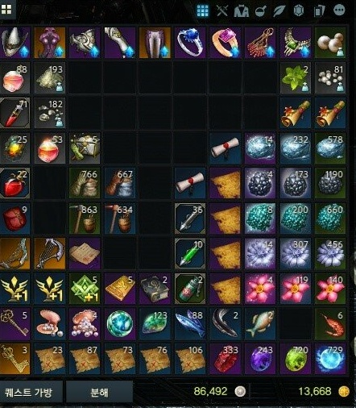
이렇게 견습장비와 일반장비를 모두 가지고 필드에 들어갑니다. 견습장비의 수급은 "빛나는" 재료를 통해 수급이 가능하지만 추가로 수급이 되는 곳이 있어요!
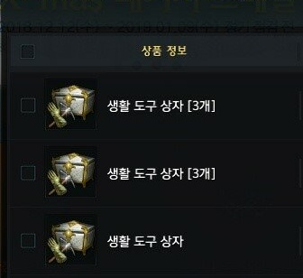

이렇게 가끔 마리상점에서 생활도구상자를 판매합니다. 생활도구상자에선 견습장비를 선택해서 얻을 수 있는데 채집은 200개, 채광은 150개를 지급해줍니다. 그리고 추가로 이게 적용이 되는지는 모르겠지만(?) 저는 느낌상 더 빠른 것 같아서 플레티넘 필드에 들어갈 때는 첫번째 짤처럼 장비를 모두 바꿔요. ㅎ
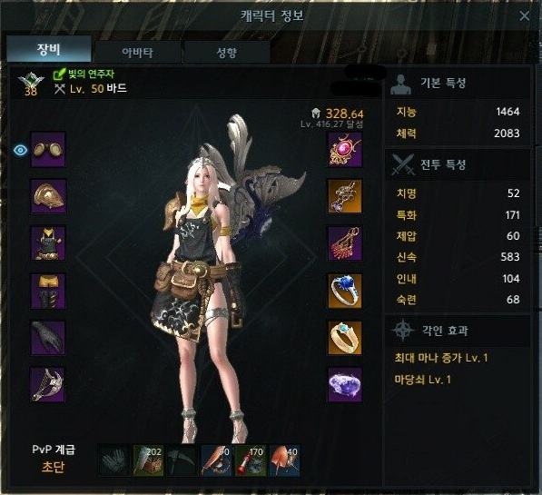
이렇게 특성을 모두 신속으로 맞추고 들어가요. 당연히 목걸이 귀걸이 반지 스톤 같은 것들은 플레티넘 필드용으로 하나씩 더 가지고 다닙니다. 신속에 이동속도 증가가 있는데.. 이게 플레티넘 필드에도 적용이 되는지는 모르겠지만, 저는 느낌상(?) 더 빠르게 느껴지기에 이렇게 적용해놓고 들어가요 ㅠ.
--------------------------------------------------------------------------
하나에 몰빵 하는 게 무조건적으로 좋다. 라고 댓글을 달아주시는데 ㅠㅠ 저는 어디까지나 평균적인 걸로 계산했어요. 물론 채집에 몰빵 해서 허브마스터리를 찍었을 때 얻는 효율은 큽니다. 설종화 가격이 100:70~80, 소금꽃이 100:60~70 이었을 땐 저도 허브마스터리 몰빵이었어요. 그지만 지금은 루페온기준 설종화는 100:50~60, 소금꽃은 100:15~20 정도에요. 설종화 100개를 더 캐는 것보다 화염광석을 3개 얻는 게 더 쉽다. 라는 판단에 저는 이렇게 테크를 탄거였어요. 아무래도 설종화나 소금꽃은 계속해서 가격이 내려갈 거구요. 하지만 반대로 화염병은 레이드가 올라갈수록 필요하기 때문에 가격이 크게 변동이 없을 거라고 생각했어요. 물론 하나에 몰빵하고 계신분들은 굳이 스킬 초기화를 통해서 이렇게 하실 필요는 없다고 생각해요. 다만 제가 이 글을 쓰게 된 요지는. 많은 분들이 레이드에 들어가는 골드의 수급을 어려워 하시길래, 생활을 통해서도 충분히 수급이 가능하다. 라는 것을 알려주기 위해서였어요. 사실 많은 유저들이 생활은 거의 안 하잖아요.
추가할 글은 혼자서 필드를 돌 때 채집물 반납에 대한 팁이에요. 저는 어느 정도 경험(?)이 많이 있어서 위에 적은 "설종화, 회복, 활력, 요정버섯은"을 모두 캔 다음 혼자서 1인 리셋을 할 때 남은 평균시간은 7분에서 8분입니다. 그지만 혼자서 솔플1리셋을 처음 경험하시게 되면 분명 힘드실 거에요. 저도 그랬어요! 그래서 짤막한 팁을 알려 드릴려고해요. 처음 플레티넘 필드에 진입하시면 20초의 준비시간이 있어요! 이 때 20초 동안 플레티넘 채집물을 스캔하는거에요!
짠! 이렇게 플레티넘 필드에 들어가면 이렇게 맵을 스캔하는거에요! 어디를 봐야 하는지 알려드릴께용. 이해하기 쉽게 무지개 순서인 빨강색/주황색/노랑색으로 설명할게요! (노란색은 눈 아파서 글씨 색 안 바꿀께요) 일단 해당 위치된 원은 색의 상관없이 플레티넘 채집물이 나오는 위치입니다. 지금 올려진 맵에선 20초 동안 확인해야 하는 플레티넘 채집물은 빨간색과 주황색 원이에요! 빨간색과 주황색의 위치에 플레티넘 채집물이 생성되는데 이는 "랜덤"입니다. 물론 위에도 더 생성이 되지만. 이 글은 어디까지나 솔플을 기준으로 하기에. 위에까지 가기가 힘들어요. 그래서 가까운 곳만 선별했어요!
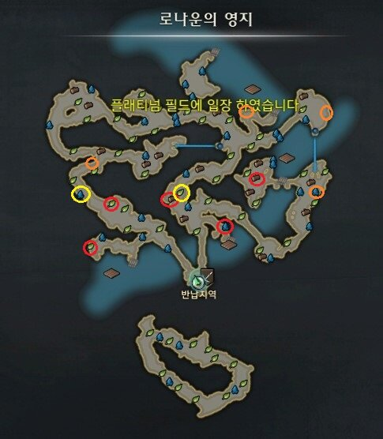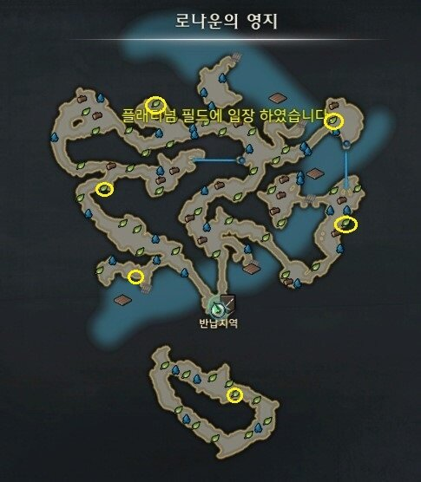
그림에서의 노란색은 100%확률로 등장하는 플레티넘 채집물이에요. 중앙의 노란색은 허브, 좌측의 노란색은 아트라이트. 100%확률로 무조건 등장합니다. (지금까지 수백 번의 플레티넘 필드를 돌았지만 저기에 플레티넘 채집물이 없던 적은 한번도 없었어요) 아! 물론 채집했을 때 짐덩이가 나오는 것은 확률! 이에요. 저는 20초 동안 좌측과 중앙의 플레티넘 채집물을 파악하고 가까운 쪽으로 먼저 갑니다. (일단 1개는 무조건 반납해야 해요) 왜냐면 첫번째는 채집속도를 증가시켜주기 때문입니다.
그렇게 한 개를 반납하고, 좌측에서 시작할지 중앙에서 시작할지는 위에 말씀드린것처럼 요정버섯의 위치에 따라 달라요. 다음의 6개 원이 "버섯"이 나오는 위치입니다. 버섯은 4랭크(회복버섯, 해독버섯) 5랭크(활력버섯, 만능버섯) 6랭크(요정버섯) 이렇게 다섯 개에요! 그렇기 때문에 처음 20초의 대기시간 동안 플레티넘 채집물과 요정버섯의 위치를 확인 합니다. 예를 들어 요정버섯이 우측에 있다. 라고 하면 시작을 왼쪽에서 하는 거죠! 그리고 시작한 라인으로부터 채집하면서 눈에 체크했던 플레티넘 채집물을 확인하는 거에요! 저는 웬만하면 우측에서 플레티넘 채집물 두 개를 수급 합니다. (잘나와요!) 좌측과 중앙을 합해서 2개 우측에서 2개를 수급해요. (물론 라인을 타는 도중에 플레티넘 채집물이 충분히 나왔다면 우측은 한 개만 수급하면 됩니다) 우측 상단의 암벽을 폭파하고 넘어갔을 때 플레티넘 채집물이 있다면 반드시 확인하는 게 좋아요. 플레티넘 채집물에서 나온 짐덩이를 들고 있는 상태로 로프를 활용할 수 있기 때문에 우측에서 두 개를 쉽게 수급할 수 있습니다. 그리고 땟목을 이용해서 반납하는데 주의할 점은 최대치는2개입니다. 그러니 욕심부리면 안됩니다.

플래티넘필드 채광 솔플 동선
"설종화, 회복버섯, 활력버섯, 요정버섯, 은” 가장 먼저! 출발지점입니다. 아트라이트 상관없이 무조건 왼쪽부터 가세요. 안 그럼 동선이 꼬입니다. 여기서 중요한 건, 아트라이트 뿐만 아니라, 순백의 허브와, 아담한 편백 나무도 보이는대로 캐야합니다. 우선, 첫 번째 반환점까지 이동하면서 채광해주세요. 아트라이트, 순백허브, 편백나무까지 다 캐면서 갔다면, 채집물 1~2개는 90% 확률로 나왔을 겁니다. 전부 반납해줍시다.
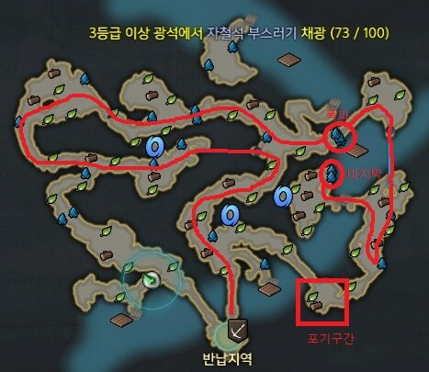
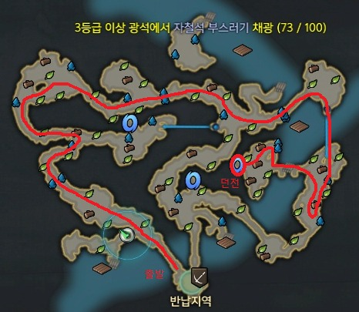
다음엔 위쪽으로 나가서 사진과 같은 동선대로 움직여줍시다. 오른쪽(광물폭파 후 가는 오른쪽 구간)부분에서 1~2개는 90% 확률로 나오며, 오른쪽 구간에 있는 순백허브와 편백 나무까지 자르면 2~3개까지도 충당 가능합니다. 참고로 아래 네모부분에 나오는 광석은 포기하세요. (저거 하나 먹으러 갔다 오는데만 30초 이상 걸림) 마지막 포인트까지 모든 광물을 채광했다면, 부족한 숫자만큼의 플래티넘 채집물들을 챙겨 뗏목을 타고 돌아옵시다. 이후 뗏목으로 운반한 채집물들을 반납해 초기화 해줍시다.
초기화 한 후에는 동선을 다르게 돌아야 합니다. 왼쪽 출발은 똑같지만, 더 이상 채집물을 넣을 이유가 없기 때문에 돌아오지 않고 그대로 사진에 표시한 방향대로 쭉 돌아줍시다. (당연히 아트라이트는 캐지 않습니다)
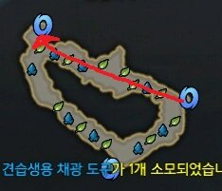
우측 동굴로 들어간 뒤, 내부 광석을 캐면서 위쪽으로 나가줍시다.
통로로 나왔으면, 주변에 캐지 않았던 광석을 캐준 뒤 다시 들어가주세요. 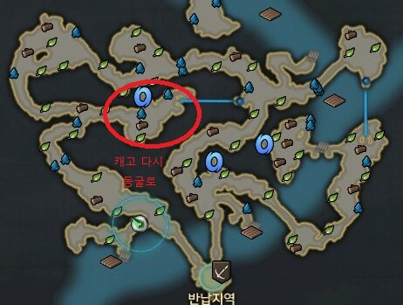

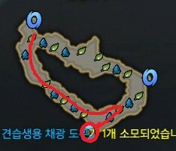
이후 동굴 안 남은 광석을 다 캐준 뒤 아래로 내려갑시다.
마지막으로 주변에 캐지 않은 광석을 캐주면 끝입니다.
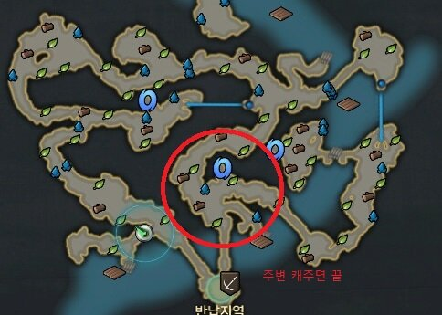

5분만에 650골드 버는 TIP
퀘스트 이름은 뼈에새긴 가르침 입니다.
능력치 물약, 절단표창10개, 파괴폭탄10개를 줍니다. (귀속 아니에요.)
하는법 알려드릴게요.
루테란 동부 ->라이아 단구->타미르 마을에 저기 아래쪽에 보시면 빨간핑으로 찍은 곳에 가시면
흙 무더기가 반짝 거리는게 있을겁니다 반짝 거리는 흙 무더기를 찾아주세요 (퀘스트 처럼 느낌표는 없습니다.)
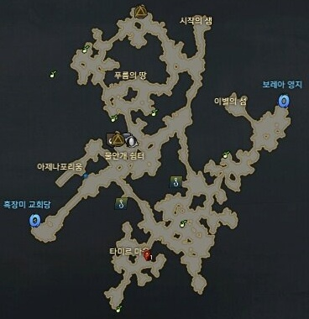
그 빛나는 흙 무더기를 클릭하시고 퀘스트를 받으시면 간단하게 퀘를 완료하시면, 처음 완료하면 능력치 물약을 줍니다. 처음 완료 하시고 흙 무더기 근처에 보시면 노란색 느낌표 퀘스트가 뜰겁니다. 그 퀘스트를 받으시고 간단하게 완료하시면 절단표창 10개를 줍니다. 연속으로 또 하나의 퀘를 주는데 그것도 완료하시면 파괴폭탄 10개를 줍니다. 총 3개의 퀘스트이고 다 하는데 5분정도 걸리는거 같아요 넉넉잡아 10분?

루테란 - 유디아 - 실란트구릉지 – 모라이유적지

티어1 생활장비 업글 비용
상의 (필요아크수 3-6-14-11-17)
- 신비한 고대 광석 15,700
- 생활의 정수Ⅳ 1개 17,200
- 생활의 정수Ⅳ 2개 18,800
- 거대 황금 알 20,400
- 비밀의 조각Ⅴ 1개 21,900
하의
- 신비한 고대 광석 14,200
- 비밀의 조각Ⅳ 1개 15,600
- 생활의 정수Ⅳ 2개 17,000
- 장인의 증표 3개 18,400
- 안개속의 제노 19,800
서머너 스킬트리
치명, 신속셋팅 각인: 급소타격 / 각성
스킬셋1 (284/291): 캐스팅스킬 + 데미지 좀더 잘나옴 + 멋있음
고창10(312) 전폭10(211) 윙드10(311) 엘씨드10(332)
마질10(231) 마결7(13) 대붕7(32) 물정4(3)
스킬셋2 (284/291): 즉시시전 스킬 + 마나회복 + 편함
마결10(131) 마질10(231) 순폭10(311) 엘시드10(332)
파우루10(211) 대붕7(32) 마리린7(13) 물정4(3)
마스터: 마력의 질주(231) [썬더, 약점포착, 파괴전차], 고대의 창(231) [캐스팅, 토속성, 3발], 윙드 스피릿 [마나, 썬더, 뎀증], 파우루(312), 엘시드 2트포 이상 (332)
5. 대지 붕괴 2이하 12 / 19 6. 순간 폭발 2이상 11 / 19
7. 마리린 (13) & 물의 정령 (3) 1트포 10 / 19 8. 전기 폭풍 (212) 9 / 19
5~8위는 선택적으로 넣을만한 것들이겠네요 특히나 대붕, 순폭, 마리린은 주로 7 자리를 두고 고민
순폭7 윙드10 마질10 고창10 파우루10 엘씨드10 마리린7 레이네4★★총284sp
순폭7 → 서머너 7트포기준 dps 최상위권입니다. 기본적으로는 트포를 [고대의기운획득, 치명] 을 찍지만 파괴가 필요한 보스에서는 첫 트포를 파괴로 맞춥니다.(크로마니움, 용암의 크로마니움)
알리마지또한 단일스킬 딜링 최상위권이므로 부가효과를 기대할수있고 노캐스팅 빠른시전, 높은크리율 쏠쏠한딜링으로 애용하는 스킬입니다. (순폭버리고 무력화를 챙기려고 대지붕괴 7도 찍어봤으나 딜링차이가 너무납니다.)
윙드10→[마나, 썬더, 뎀증] 주기감소는 풀틱때릴땐 좋으나, 1틱시에 아무런 이득을 못보죠. 무조건 각나오면 풀틱땡깁니다. 보스돌진패턴같을때 길목에 1틱컨해주면 짭짤합니다.
마질10→ 속성보스(쌍레기의 빙레, 레바, 용크 등등) 에서는 화염또는 빙결을 찍고 두번째를 쾌속마로 바꿉니다. 크리티컬이 거의터지지않기때문에 마방깎이 이득이겠죠.
고창10→이부분은 조금 드릴말씀이 많은데요. 3창을 다 맞출각도 자주나와서 오히려 딜링면에서도 이득이고요. 특히 헬가. 따라서 창 센터를 맞추지 못하더라도 여러발을 맞춰서 무력게이지를 더 넣는것이 이득이라고 판단했습니다. 윙드, 알리마지를 이용한 캔슬은 필수고요.
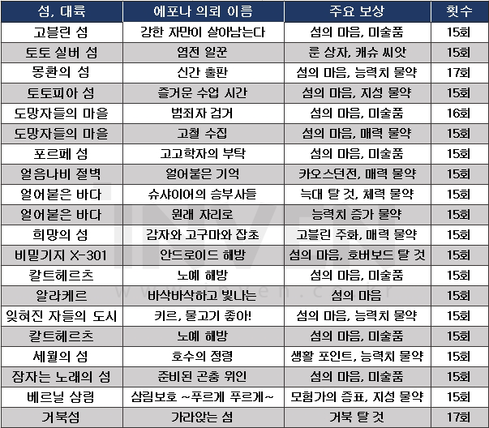

총 10개의 아크라시움 II를 얻을 수 있습니다.
"아 레바노스, 칼벤을 또 잡아야해??" <<<< 아닙니다
잡아야 하는 건 용암 크로마니움, 타이탈로스가 끝입니다.
짙은 안개 능선
-신령의 거목, 레바노스 (보상: 아크라시움 II, 파괴 폭탄x3)
혹한의 안식처
-빙결과 어둠의 레기오로스 (보상: 아크라시움 II, 암속성 저항룬 II)
-광풍의 그림자, 칼벤투스 (보상: 아크라시움 II, 고급 회복약x3
붉은 모래 사막
-용암 크로마니움 (보상: 아크라시움 II, 신호탄x3, 화상 면역 룬 II)
-사막을 달군 파괴자 (용암 크로마니움 처치, 아크라시움 II, 고급 회복약x5, 파괴의 대가 각인서)
-중갑 나크라세나 (보상: 아크라시움 II, 감전 면역 룬 II)
짙은 안개 능선
-홍염의 요호 (보상: 아크라시움 II, 화속성 저항 룬 II)
혹한의 안식처
-혹한의 헬가이아 (보상: 아크라시움 II, 이동속도감소 면역 룬 II)
붉은 모래 사막
-폭풍의 포효, 타이탈로스 (보상: 아크라시움 II, 지진 면역 룬 II, 신호탄x3), 업적 획득
-모래 폭풍을 잠재우다 (타이탈로스 처치, 아크라시움 II, 성스로운 폭탄x3, 파괴의 대가 각인서)
3,4단계 레이드 가디언별 무기 및 저항 면역룬
3-1 레바노스 (385~394) - 화염무기 / 토속성저항, 기절면역
3-2 레기오로스 (395~414) - 화염무기 or 성속성무기
3-3 칼벤투스 (415~434) - 생활무기 or 카던무기 / 암속성저항, 방어파괴면역(없어도 무관)
3-4 용암 크로마니움 (435~449) - 생활무기 or 카던무기 / 화속성저항, 화상면역
4-1 중갑의 나크라세나 (450~459) - 토속무기 or 생활무기 or 카던무기 / 뇌속성저항, 감전면역
4-2 홍염의 요호 (460~479) - 생활무기 or 카던무기 / 화속성저항, 화상면역
4-3 혹한의 헬가이아 (480~499) – 뇌속무기(600제깡뎀무기와 비슷) / 수속성저항, 이동속도 감소면역
4-4 타이탈로스 - 레이드무기 or 생활무기 / 토속성저항, 지진면역 (마지막레이드)
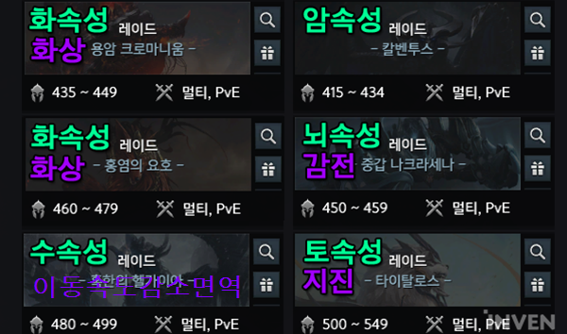
★요호(465부터 트라이)
- 렙465쯤에서 중나 6셋이 만들어지는데 6셋 슬롯 12개중 증폭 10개에 가깝게 슬롯작
- 파랑 다다익선, 빨강 없는것보단 좋음, 녹색 증1+일1(60%), 보라 증2+일1(100%) / 일은 흰2로 대체가능
- 파랑, 빨강은 처음부터 증폭 안떳다해서 무조건 게속 돌리면안됨
- 1순위목표는 녹색 증1,일1 or 흰1
- 2순위목표는 보라 증2,일1 or 흰1
- 3순위목표는 1,2 돌리다보면 파랑, 빨강이 알아서 나오니까 이때 하나둘씩 킵하는거
- 최종목표는 피감60%, 면역100% 총 5슬롯/ 야수or공으로 총 7슬롯 채우면됨
→ 공 1100, 야수12%이상이면 턱걸이컷 ok, 공팟이라해도 이정도는 기본매너임
룬작 하나도안되고 중나5셋도 아닌사람이랑 같이가면 헬파티 무조건걸러야함

스킬포인트물약 퀘스트
그들이 사는 세상 - 자유의 섬 본 조르노
슬퍼하지 말아요 그대 - 루테란 성(실리안/루테란) ->슈테른(바스티안/아르데) ->서리감옥
참을 수 없는 굶주림 - 배꽃나무 자생지 / 루테란 동부
개념 있는 고용주 - 라이아 단구 / 루테란 동부
정말 별 것 아니지만 - 바다향기 숲 -> 모코코 마을 / 토토이크

섬은 꿈으로 남기고 - 몽환의 섬
각자의 이유 - 몽환의 섬
여기를 보세요! - 잊혀진 자들의 도시
왕의 선물 - 잊혀진 자들의 도시
문화컬쳐쇼크 - 블루홀 섬
태초의 섬 - 태초의 섬
토토이끼의 새로운 꿈 - 토토실버 섬
당신의 흔적 - 해무리 언덕 레나 / 루테란 동부 (별빛 등대섬 선행
X-301에 남겨진 영혼 -도망자의 마을 -> X-301 (별빛 등대섬 선행)

어빌스톤
200 정진의돌, 250 비상의돌, 300 인내의돌, 350 별밤의돌, 400 도전의돌,
440 애정의돌, 500 매혹의돌, 550 진실의돌, 600 지혜의돌

1. 숄더4 or 마운틴4 ( 짤딜 씹으면서 딜할려면 숄더 , 씹을짤딜이 없는 레이드면 마운틴 )
2. 다이빙7 ( 공속증가 + 은근딜도나옴 ㅋㅋㅋ )
3. 레더M ( 취향따라 트포, 굴러지지 않으니 조심해서 사용하길 )
4. 피니쉬M ( 2/3/1트포로 안정빵딜 , 1/3/2 트포로 조금더 딜가능. 2/3/2 는 추천X
그리고 2/3/1과 1/3/2 딜과 무력차이 크게 안남. 수련장가서 직접 해보삼 )
5. 템페M ( 준수한딜 , 속도 , 레더와 잘어울리는 스킬! 하지만 굴러지지않음 ㅠㅠ )
6. 메일7 ( 7포로 쓸만한 스킬중에 메일과 소드스톰 오러 정도 있음, 셋중 취향대로 ㄱ 메일은 사용중에 굴러짐 추천함 )
7. 윈블M ( 트포 취향이지만 3/2/1 추천, 4초쿨감/크리30/돌풍 16초쿨로 딜아주좋음, 3타시전중에 구르기캔슬 가능 )
8. 자기가 좋아하는 스킬1개M 덥슬,어썰,휠윈드,스웨,헬블,마운틴 중 택1
덥슬,어썰 = 무난함
휠윈드 = 완숙레이드 추천, 풀로 못밖을꺼면 안쓰는게 나음.
스웨 = 1/2/3 과 2/3/3 완숙1번, 날뛰는레이드는 2번 추천, 사용중에 굴러지지않음. 조심해서 사용
사용만 잘하면 엄청난 무력과딜이 나옴..
헬블 = 2/1/1 과 2/2/2 1번은 사용하기 까다로움 숙련을 요구함, 2번 사용무난 딜도 그냥 무난함
단점 쿨타임이 김, 삑살낼바엔 안쓰는게 나음
마운틴 = 레이드가면 이타밍에 큰스킬을 밖아야되 말아야되 할때있잖아.. 우선 이거부터 밖고 다음 모션 생각해봐
레더 쿨일때 밖아도 좋구~
작성자는 어느레이드건 제일무난한 덥습 난도질을 추천함!

